# 硬件体系结构

【[http://www.icourse163.org/learn/HUST-1003159001?tid=1206776230#/learn/content?type=detail&id=1211610851&cid=1214401658&replay=true](http://www.icourse163.org/learn/HUST-1003159001?tid=1206776230" \l "/learn/content?type=detail&id=1211610851&cid=1214401658&replay=true)】

**前言**：现代计算机都是遵循冯•诺依曼体系的“存储程序”计算机

## 一、冯•诺依曼：

|  |
| --- |
| 冯•诺依曼因提出“离散变量自动电子计算机方案”(EDVAC,Electronic Discrete Variable Automatic Computer),被称为“计算机之父”,该方案至今仍为计算机设计者所遵循。 |

【注】公认的第一台计算机是1946年建造成功的ENIAC，但是该计算机并不是一台完全的电子计算机，其体系结构也不是我们如今所遵循的。真正有深入意义的是EDVAC。

## 冯•诺依曼计算机工作原理：

### 存储程序：

|  |
| --- |
| 指令和数据以同等的地位以二进制数据的形式保存在存储器中(内存)。 |

### 程序控制：

|  |
| --- |
| 按指令地址访问存储器并取出指令,经译码依次产生指令执行所需的控制信号,实现对计算的控制,完成指令的功能。 |

## 硬件系统：

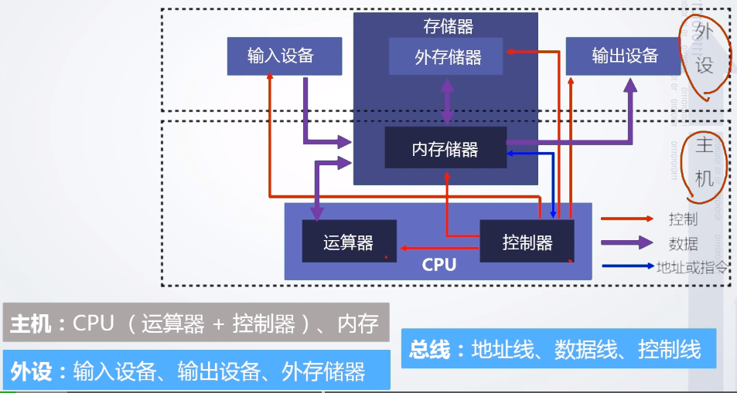

【注】早期的冯•诺依曼体系计算机是以“运算器”为中心，IO设备的数据都要经过运算器，然后再存放在内存中，这对运算是一个很大的负担。所以，现代计算机改为以“存储器”为中心。